CAMPEONATO DE ALAVA JUNIOR - 2018

CATEGORÍA MASCULINA

-60 K. - 1º - IMANOL PORTILLO ( GERBOLÉS )
2º - ENEKO BUSTO ( AMURRIO )

-66 K.- 1º - KOLDO LEMOS ( GERBOLÉS )
2º - UNAI MERINO ( SAN IGNACIO )
3º - GABINO IÑIGUEZ de HEREDIA ( AMURRIO )
3º - ENEKO UDAETA ( AMURRIO )

-73 K. - 1º - ERLAITZ PINEDO ( SAN IGNACIO )

-81 K.- 1º - ANDER CUETO ( GERBOLÉS )

-90 K.- 1º - NAIM HERICHE ( SAN IGNACIO )

CATEGORÍA FEMENINA

- 44 K.- 1 ª- EIDER BARANDIARÁN ( GERBOLÉS )

- 48 K.- 1 ª- ANE MIREN ARREGUI ( AMURRIO )

- 52 K.- 1 ª- NAHIKARI MTZ. De LUKO ( AMURRIO )
2ª - MAIALEN GONZALO ( GERBOLÉS )
3ª - IRATI IRIARTE ( GERBOLÉS )

-57 K.- 1ª - ZURIÑE PIZARROSO ( SAN IGNACIO )

-63 K. - 1ª - MIRIAM LAZPITA ( SAN IGNACIO )

-70 K. - 1ª - JANIRE DIEZ ( GERBOLÉS )

-78 K - 1ª - AIALA ESCOLAR ( SAN IGNACIO )

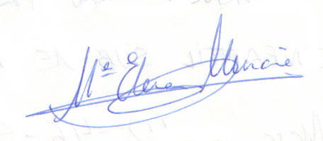
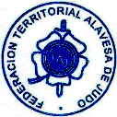
Vitoria a 17 de marzo de 2018.

